上海磊帅实业有限公司“5.28”

触电死亡事故调查报告

2023年5月28日10时45分左右，在浦东新区航头镇航吉路26号发生一起触电事故，造成1人死亡。

接到事故报告后，根据《中华人民共和国安全生产法》和《生产安全事故报告和调查处理条例》（国务院令第493号）等相关法律法规的要求，以及浦东新区人民政府的授权，由浦东新区应急管理局（以下简称：“区应急管理局”）牵头，会同上海市公安局浦东分局、浦东新区建设和交通委员会、浦东新区总工会、航头镇人民政府，并邀请浦东新区监察委员会派员组成事故调查组。调查组通过现场勘查、调查取证、技术鉴定、综合分析等，查明了事故发生的原因，认定了事故的性质，提出了对有关责任人员、责任单位的处理建议和防范措施。现将情况报告如下：

一、基本情况

（一）单位基本情况

1.上海磊帅实业有限公司（以下简称：“磊帅公司”），成立于2011年7月19日；统一社会信用代码：91310120579151034Y; 住所：上海市奉贤区金汇镇大叶公路118号1幢315室；法定代表人：吕瑞峰; 公司类型：有限责任公司（自然人投资或控股）; 经营范围：金属制品，机械设备（除特种设备）及配件、模具加工（限分支机构经营）、批发、零售，金属材料、钢材，包装材料、防水材料、五金机电、建筑材料、装饰材料批发、零售，园林绿化工程施工，建筑工程施工，土石方工程施工，市政工程施工，景观设计，货物运输代理，商务信息咨询，物业管理。【依法须经批准的项目，经相关部门批准后方可开展经营活动】

2.上海澄龙裕航商业管理有限公司（以下简称“澄龙裕航公司”），成立于2021年10月11日; 统一社会信用代码：91310115MA7AT3H542; 住所：浦东新区航头镇航吉路26、28号2幢2楼208室；法定代表人：钟玲海; 公司类型：有限责任公司(自然人投资或控股); 经营范围：许可项目：建设工程施工；住宅室内装饰装修（依法须经批准的项目，经相关部门批准后方可开展经营活动，具体经营项目以相关部门批准文件或许可证件为准）一般项目：物业管理；酒店管理；餐饮管理；房地产经纪；企业管理咨询；住房租赁等。（除依法须经批准的项目外，凭营业执照依法自主开展经营活动）

3.上海航吉企业发展有限公司（以下简称“航吉公司”），成立于2018年12月28日，统一社会信用代码：91310115MA1HAE1975; 住所：浦东新区航头镇沪南公路5469弄126号；法定代表人：钟玲海; 公司类型：有限责任公司(自然人投资或控股); 经营范围：企业管理咨询，商务信息咨询，市场营销策划，展览展示服务，会务服务，保洁服务，绿化养护，房屋建设工程施工等。【依法须经批准的项目，经相关部门批准后方可开展经营活动】

（二）相关合同关系情况

1.航吉路26号2号楼为上海航头资产管理有限公司所有。2019年3月6日，上海航头资产管理有限公司与航吉公司签订了授权书，授权航吉公司进行房屋招商和管理，授权权限包括：房屋的招商出租和日常管理；房屋的物业管理；房屋相关设施设备的维护和管理；法律法规规定由房屋产权房负责管理的其他事项。授权期限：2019年3月6日至2024年3月5日。

2.航吉公司与澄龙裕航公司签订了房屋租赁合同，将航吉路26号1号楼、2号楼（合同中为7号楼、8号楼）出租给澄龙裕航公司，租赁期自2021年10月1日至2038年9月30日。

3.2023年3月8日，澄龙裕航公司与磊帅公司签订了《建设工程专业分包合同》，工程名称：智慧大麦湾项目（二号楼）改造装修喷涂工程；工程地点：上海市浦东新区航吉路26号2号楼；工程承包范围：2号楼外立面喷涂真石漆及内墙喷涂涂料与之相关的其他工作。

（三）相关人员情况

1.吴能传，男，39岁，安徽舒城县人，油漆工，负责室内墙面打磨。

2.赵勋东，男，40岁，安徽舒城县人，磊帅公司现场负责人。

3.吕瑞峰，男，57岁，山东济宁市人，磊帅公司法定代表人，全面负责公司经营管理。

4.赵正虎，男，46岁，安徽霍邱县人，磊帅公司监事。

5.陈 龙，男，42岁，湖北英山县人，澄龙裕航公司工程部经理。

6.沈志根，男，55岁，浙江上虞县人，澄龙裕航公司木工。

7.陈兴辉，男，46岁，安徽霍邱县人，澄龙裕航公司电工。

二、事故发生经过和救援情况

2023年3月中旬，航吉路26号2号楼装修喷涂工程开始施工，事发前已经完成了5楼及4楼室内部分墙面的打磨工作。2023年5月27日晚，吴能传觉得打磨机原装线太硬，用起来不方便，使用花线更换延长了打磨机原黑色胶皮护套线。2023年5月28日上午，吴能传带着改装过的打磨机到2号楼4楼房间进行室内墙面打磨工作。10点40分左右，木工沈志根在调整4楼门框时，发现吴能传仰面躺在西南转角处房间内楼梯下沿处。沈志根立即去三级电表箱处拔掉了打磨机插头，并电话通知澄龙裕航公司的陈龙，陈龙到场后电话通知了赵勋东，并让现场工人拨打了“120”，“120”到场后对吴能传进行了抢救并将其送往上海市周浦医院，吴能传经救治无效于当日12时08分死亡。

三、现场勘查、鉴定及调查取证情况

（一）事故现场勘查及调查情况

1.航吉路26号2号楼位于园区西北角，共有5层，外墙满铺有脚手架（图1）。

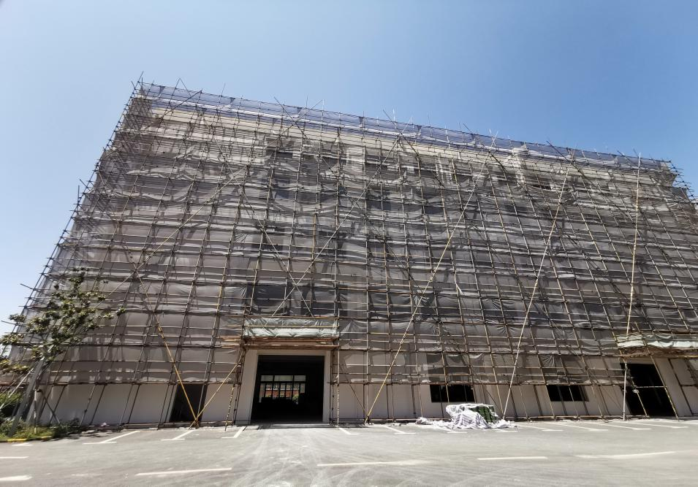

图1 航吉路26号2号楼

2.事发现场位于4楼西南楼梯转角处第一个房间内（图2），房间长约5米，宽约2.5米。房间内分为上下两层，用钢结构隔层，层高2.2米，西侧有一窗户，由窗口处自西向东紧靠南侧墙面有一钢结构楼梯（图3），共有10级台阶，南侧部分墙面已经打磨完毕，楼梯下方留有一顶安全帽和一只鞋，鞋子西侧有一防尘面具（图4）。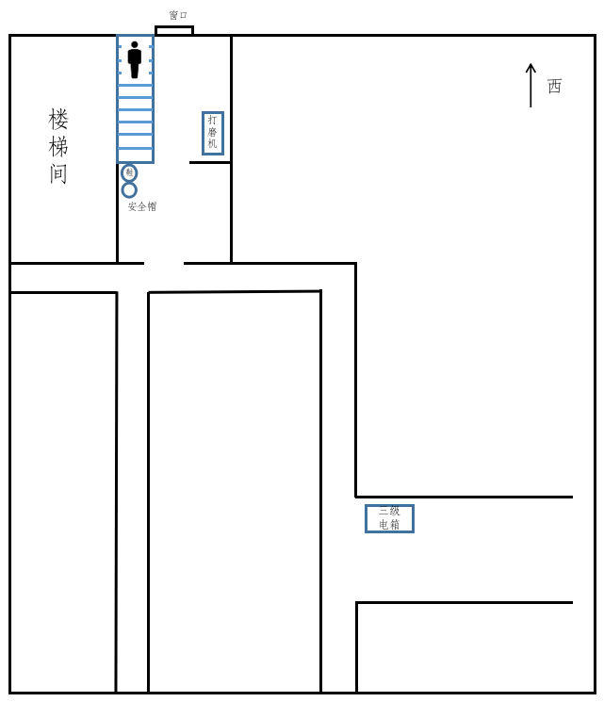

图2 现场示意图

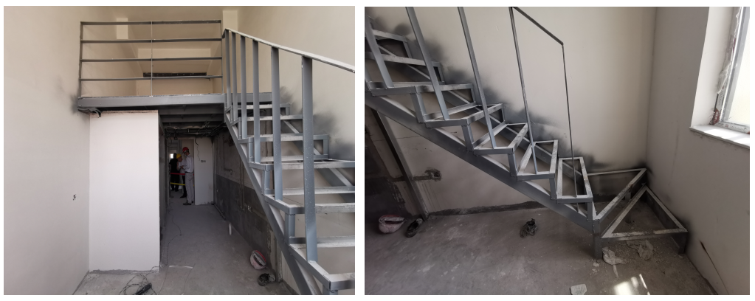

图3 事发现场房间情况 图4 钢结构楼梯

3.房间北侧靠墙位置有一墙面打磨机（图5），打磨机手柄接线处有拆装痕迹，接线口连接一根花线（图6），花线另一头用胶带与一根黑色胶皮护套线相连，一同堆放在房间入口处（图7）。房间外距离房门约20米处有一个三级电表箱，紧靠西侧墙面摆放，电表箱内共有两个插座，配备有漏电保护器（图8）。

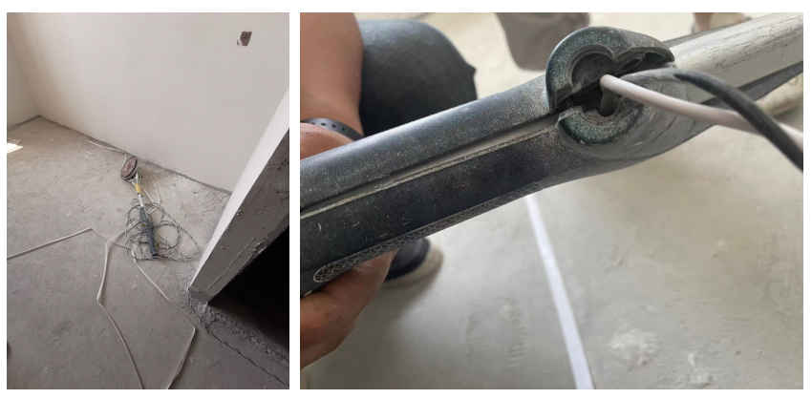

图5 打磨机 图6 打磨机手柄处接线口

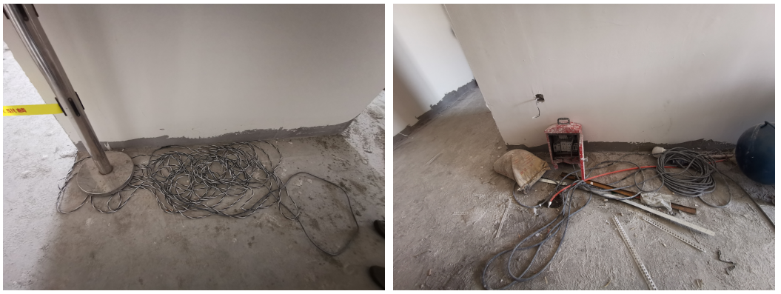

图7 房间入口处花线 图8 三级电表箱情况

（二）技术勘察分析

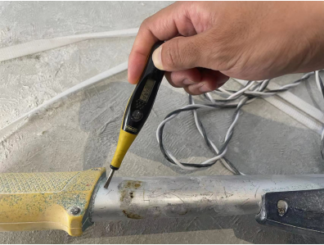

图9 手柄带电情况

2023年5月29日，事故调查组邀请专家对现场进行技术勘察，经现场测试，漏电保护器有效，将打磨机接电后，在金属手柄处测得电压约110伏（图9）。

综合判断为吴能传自行更换打磨机电源线，致使打磨机金属部分带电，在打磨作业中触碰到带电金属部分后发生触电。

（三）死者鉴定情况

复旦大学上海医学院司法鉴定中心鉴定意见：尸体检验发现：左额部表皮剥脱，基底部呈深红色；左胸前表皮剥脱，质地硬，基底部呈淡红色及灰褐色；双肩至胸前区大面积皮下出血；左上臂内侧表皮剥脱，基底部呈深红色；右手背至右腕桡侧表皮剥脱，质地硬；体表多处表皮剥脱。组织学检查发现：胸前区、右示指掌侧皮肤皮层松懈伴空泡形成，局部脱落，部分基底层细胞核拉长、深染，排列呈栅栏状，呈极化样改变，灶片状真皮层嗜伊红染色增强，呈凝固样坏死改变，部分皮肤附件细胞呈极化样改变。

吴能传头部、胸部及右上肢部门损伤符合皮肤电流斑的法医病理学特点。本例未检见致死性机械性损伤及机械性窒息的尸体征象。参照《法医学死亡原因分类及鉴定指南（GA/T 1968-2021）》，综合分析认为，吴能传符合电击死。

（四）安全管理情况

1.澄龙裕航公司与磊帅公司签订有《安全施工协议书》，明确：开工前甲方（澄龙裕航公司）对乙方（磊帅公司）进行施工安全技术交底；开工前，乙方应组织人员对施工区域、作业环境等进行检查，确认符合安全要求，一经开工，就表示乙方已确认施工现场、作业环境、设施设备、工器具符合安全要求并处于安全状态。

澄龙裕航公司提供了《安全管理基本要求》及《施工现场安全生产管理制度》。《安全管理基本要求》中包含了全员安全生产责任制、施工现场安全教育要求和防火管理制度等。《施工现场安全生产管理制度》明确：严禁用花线、铜芯线乱拉乱接，违者将被严厉处罚。

澄龙裕航公司还提供了《手持电动工具安全操作规程基本要求技术交底》材料，交底记录上赵勋东及吴能传均有签字。澄龙裕航公司同时提供了施工现场临时用电日常巡查记录表。

2.磊帅公司自2013年后就没有开展过业务，未提供相关的安全生产规章制度、操作规程及员工安全教育培训相关资料。经查，项目施工过程中磊帅公司未对从业人员进行安全教育培训和技术交底，也未及时发现吴能传对打磨机电源线进行更换的行为。

四、事故造成的人员伤亡和直接经济损失

（一）伤亡人员情况

吴能传，男，39岁，安徽舒城人，油漆工。

（二）事故直接经济损失

事故造成直接经济损失总计人民币145万元。

五、事故发生原因和事故性质

（一）事故发生的原因

1.直接原因

吴能传在打磨作业过程中触碰到带电的打磨机金属手柄部分导致事故发生。

2.间接原因

磊帅公司未建立健全安全生产规章制度及操作规程；未对从业人员进行安全教育培训和技术交底；作业现场安全管理不到位，未能及时发现工人更换打磨机电源线的不安全行为。

（二）事故性质

调查组认为，“5.28”事故是一起一般等级生产安全责任事故。

六、事故责任的认定和处理建议

（一）对事故责任者的责任认定和处理建议

1.吴能传，油漆工，自行更换打磨机电源线，致使打磨机金属部分带电，在打磨作业中触碰到带电金属部分后触电导致事故发生，对事故的发生负有直接责任，鉴于其已在事故中死亡，建议不再追究其行政责任。

2.吕瑞峰，磊帅公司法定代表人，未建立健全安全生产规章制度及操作规程；未对从业人员进行安全教育培训和技术交底，违反了《中华人民共和国安全生产法》第二十一条第二项和第三项的规定，对事故的发生负有管理责任，建议区应急管理局依法予以行政处罚。

3.赵勋东，磊帅公司现场负责人，现场管理不到位，未及时发现工人更换打磨机电源线的不安全行为，对事故的发生负有责任，建议磊帅公司依据公司规章制度进行处理。

（二）对事故单位的责任认定和处理建议

磊帅公司未建立健全安全生产规章制度及操作规程；未对从业人员进行安全教育培训和技术交底；作业现场安全管理不到位，未及时发现工人更换打磨机电源线的不安全行为，违反了《中华人民共和国安全生产法》第四条第一款、第二十八条第一款的规定，对事故的发生负有责任，建议区应急管理局依法予以行政处罚。

七、整改防范措施建议

“5.28”事故的发生暴露了磊帅公司及其相关人员在落实安全生产教育和管理等方面存在一些问题，为深刻吸取事故教训，进一步加强安全生产工作，提出以下事故防范和整改措施：

1.磊帅公司要进一步增强安全生产意识，强化落实企业主要负责人的各项职责，建立健全安全生产规章制度及操作规程，督促员工严格遵守并执行相关制度要求。要加强安全隐患排查治理工作，强化施工过程中安全风险辨识，落实相应的管控措施。

2.磊帅公司要落实对作业人员的安全教育和技术交底，加强公司安全生产检查工作，落实危险作业安全管理，加强作业现场监护。

上海磊帅实业有限公司

“5.28”触电死亡事故调查组

2023年8月21日